LOF算法的实现：
实现人：刘国宁，23020007075
1.个人任务介绍：
以全球海洋大气耦合数据集为对象，针对海洋与大气多维度（温度、盐度、风速、气压、CO₂、叶绿素等）进行耦合关系和异常数据检测，而这个算法就是实现异常数据的检测方式。我需要完成从原始数据清洗、特征工程、模型训练到结果可视化与分析的全流程。具体职责包括：
1）设计并实现海域自适应数据预处理流程，解决不同海域物理量纲差异和缺失值问题；
2）构建LOF异常检测模块，支持邻域参数调整、结果标准化输出；
3）编写标准化模型接口（ModelInput / ModelOutput），便于与上层可视化系统集成；
4）完成三级分析任务：单海域异常分布、多海域对比、阈值敏感性分析；
5）提供可视化界面（结果展示与交互）的设计思路与实现。
2.数据变换实现步骤
原始数据来自全球多个海域的观测记录，包含10余个数值字段。为保证LOF模型能够正确衡量局部密度差异，必须进行针对性的数据变换。具体步骤如下：
2.1 数据加载与初步探查
读取第2组-全球海洋大气耦合-实验3-地理数据.json，转换为Pandas DataFrame。检查各字段缺失情况、数值范围，发现sst（海表温度）和salinity（盐度）存在明显物理异常值（如盐度=0，温度>40℃）。
2.2 定义物理阈值并清洗
根据不同海域的气候特征，设置合理物理边界（以sst和salinity为例）：海表温度：-2~35℃，盐度：30~38 psu，对于超出阈值或为0的记录，将该字段置为NaN，随后用同一海域的中位数进行填充，避免跨海域统计偏差。
2.3 循环特征处理（风向）
wind_dir（风向）为角度值（0~360°），属于循环变量。直接使用原始数值会导致0°与359°在欧氏距离上差异过大。因此将其分解为正弦、余弦分量：
g['wind_dir_sin'] = np.sin(np.radians(g['wind_dir']))
g['wind_dir_cos'] = np.cos(np.radians(g['wind_dir']))
并删除原始wind_dir列。
2.4 按海域分组标准化
为避免不同海域的量纲差异（如赤道与极地海温）影响LOF的局部密度计算，我们按海域分别拟合StandardScaler，将各特征变换为均值为0、方差为1的标准正态分布。这样可保证各海域内部数据的相对距离更具可比性。
2.5 输出清洗后数据
最终得到clean_records.json（记录列表）和feature_cols.json（所用特征名列表），供LOF模型调用。
截图：
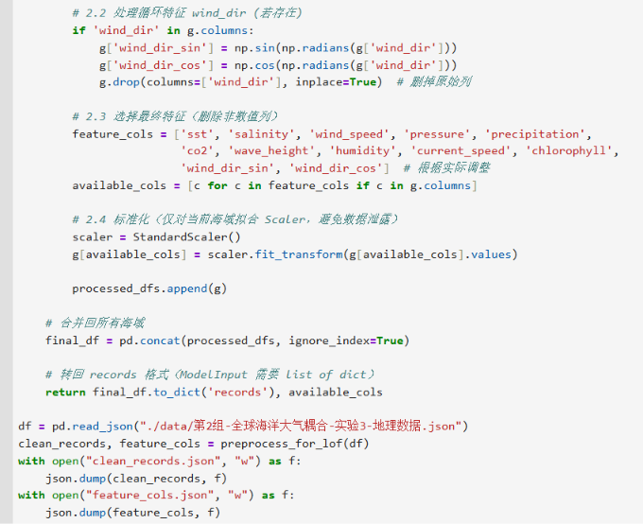
3：轻量 AI 模型实现步骤
本实验采用LOF（Local Outlier Factor）算法，它是一种无监督密度异常检测方法，通过比较每个点与其邻域内点的局部密度来判定异常程度。实现步骤分为：
3.1 模型输入输出标准化
定义ModelInput和ModelOutput数据类，统一所有模型的接口规范：
输入包含records（记录列表）、fields（目标字段）、regions（海域列表）、params（模型超参数）。
输出包含ok状态、model_name、result（异常结果字典）和错误信息
3.2 预训练/在线拟合双模式
支持从lof_results.json加载预训练结果（若存在），直接返回，避免重复计算。
若未加载，则执行_fit_predict方法在线拟合。
3.3 特征提取与有效性检查
从每条记录中提取指定fields（若未指定则使用全部数值字段），剔除含有缺失值或非有限值的记录，构建特征矩阵X
3.4 LOF模型拟合
使用sklearn.neighbors.LocalOutlierFactor，设置n_neighbors（默认20）、contamination='auto'，novelty=False（直接使用fit_predict）。获得每个样本的异常标签（1正常/-1异常）和负异常因子值。
3.5 异常分数映射与阈值确定
将负异常因子取反得到正LOF分数，越大表示越异常。将分数线性映射到0~100区间（归一化），便于可视化。以LOF模型自动判为异常的样本中最小归一化分数作为阈值；若无异常样本，则取95%分位数作为阈值。
3.6 结果结构化输出
生成包含每条记录的id、region、score、is_anomaly字段的列表，并统计总样本数、异常数、异常比例、按海域分组统计，一并封装进ModelOutput.result。
截图：
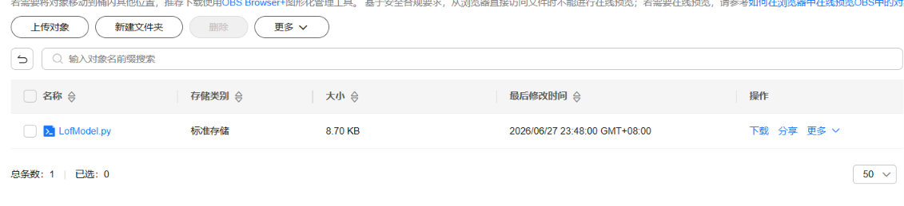
4：代码说明
4.1 数据处理代码（数据处理.py）
函数preprocess_for_lof(records)：核心预处理流程，返回清洗后的记录和特征列名。
关键操作：按海域分组循环处理；物理阈值清洗与中位数填充；风向循环编码；按海域独立标准化。
主程序：读取原始JSON，调用预处理函数，将结果保存为clean_records.json和feature_cols.json
4.2 LOF模型代码（LOF机器学习代码.py）
类LofModel：封装LOF异常检测模型。
meta()：返回模型元信息。
load_pretrained()：加载预训练结果。
_fit_predict()：核心拟合与预测逻辑。
predict()：对外推理接口，接收ModelInput，返回ModelOutput。
辅助数据结构：ModelInput、ModelOutput、ModelMeta用于标准化。
主程序示例：读取clean_records.json和feature_cols.json，构造输入，调用predict，保存结果至lof_results.json。
4.3 代码特点
海域自适应：预处理与标准化均按海域独立进行，避免跨海域混淆。
异常分数可解释：将LOF原始分数映射至0~100，直观展示异常程度。
可复现性：固定随机种子（未显式设置，但LOF本身确定性），结果稳定。
轻量化：无需复杂神经网络，单机CPU即可快速运行
5：结果展示
5.1 运行结果
训练完后，结果如下：
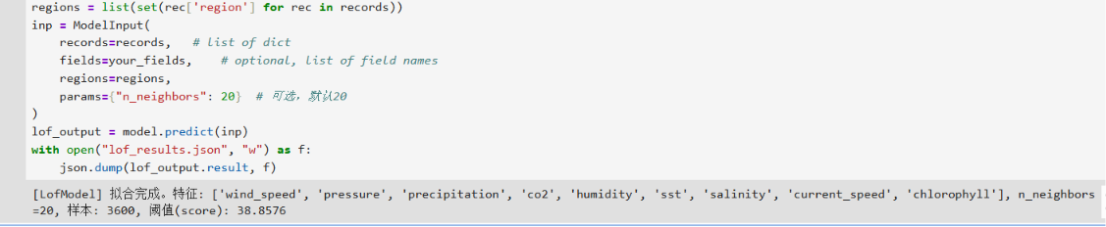
5.2保存结果
运行模型后，保存结果如下:
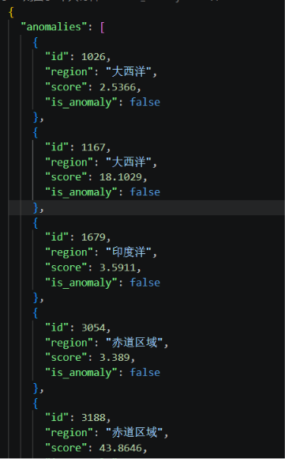
运行结果保存在lof_results.json中
6：可视化界面
使用机器学习代码之后，截图如下：
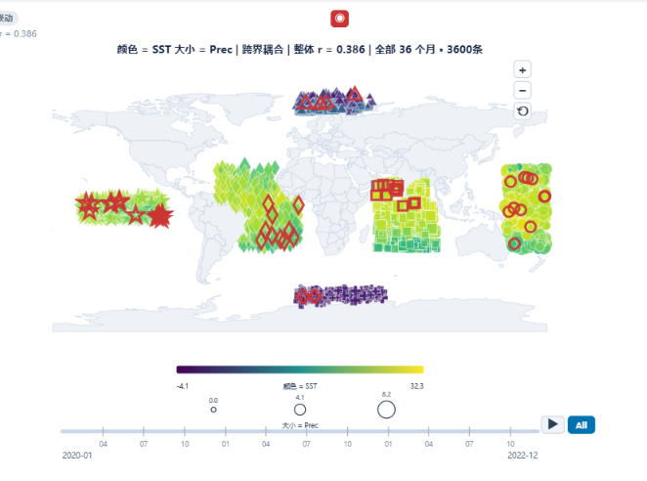
7：三级分析任务
7.1 一级任务：
分析分析海洋-大气多维耦合关系与异常模式
该算法完成其中的异常模式的分析，能够找出其中的异常点
7.2 二级任务：
探索某个海域的异常点
该算法也能够完成
7.3 三级任务：
查询某个点的异常状况
这个算法也能够完成

